全国2008年4月高等教育自学考试
电子技术基础(一)试题
课程代码：02234
一、单项选择题（本大题共15小题，每小题2分，共30分）
在每小题列出的四个备选项中只有一个是符合题目要求的，请将其代码填写在题后的括号内。错选、多选或未选均无分。
1．N型半导体中少数载流子是（ ）
A．正离子 B．负离子
C．空穴 D．自由电子
2．理想二极管构成的电路如题2图所示，则输出电压U₀为（ ）
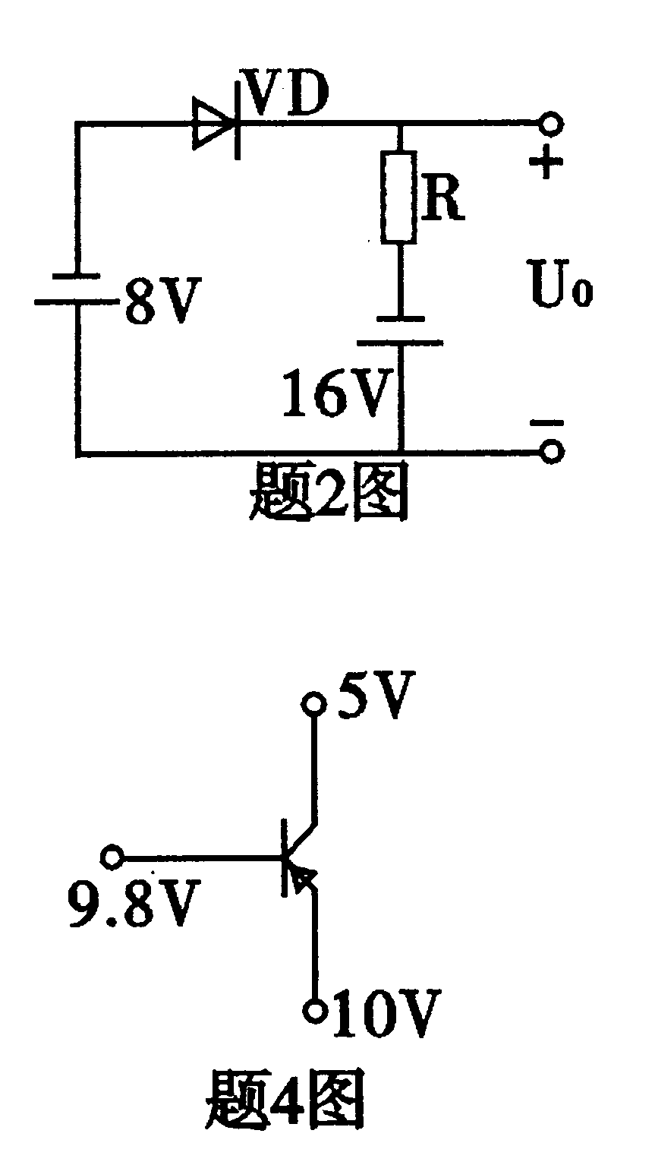
A．－16V
B．－8V
C．+8V
D．+16V
3．半导体三极管处在饱和状态时是（ ）
A．e结反偏c结反偏 B．－e结正偏c结正偏
C．e结反偏c结正偏 D．e结正偏c结反偏
4．测得某电路中的半导体三极管(锗管)各管脚电位如题4图所示，则该管处在（ ）
A．放大状态
B．饱和状态
C．截止状态
D．不能确定的状态
5．下述基本放大电路进行比较，输入电阻最低输出电阻高的是（ ）
A．共射极放大电路 B．共基极放大电路
C．共集电极放大电路 D．共源极放大电路
6．场效应管与半导体三极管进行比较，场效应管是（ ）
A．输入电阻低，无输入电流 B．电流控制器件
C．输入电阻高，热稳定性能好 D．输入电阻低，输出电阻低
7．为使放大电路的输入电阻低，在放大电路中应引入的反馈是交流（ ）
A．电压负反馈 B．电流负反馈
C．并联负反馈 D．串联负反馈
8．下述基本放大电路中，高频特性最好的是（ ）
A．共源极放大电路 B．共集电极放大电路
C共发射极放大电路 D．共基极放大电路
9．在双端输入的差动放大电路中，知u_{i1}=12mv，u_{i2}=6mv，则共模输入信号为（ ）
A．－18mv B．－9mv
C．9mv D．18mv
10．下述正弦波振荡电路中，适合产生低频信号的是（ ）
A．RC桥式振荡电路 B．变压器反馈式振荡电路
C．电感三点式振荡电路 D．电容三点式振荡电路
11．逻辑函数F=$A\overline{C}+\overline{B}C$的最小项表达式为（ ）
A．F(ABC)=∑_{m}(1，3，6，7) B．F(ABC)=∑_{m}(2，3，6，7)
C．F(ABC)=∑_{m}(1，2，6，7) D．F(ABC)=∑_{m}(1，4，5，6)
12．逻辑函数F(A，B，C)=∑_{m}(1，3，4，6)的最简与或表达式为（ ）
A．F=$\overline{A}\overline{C}+\text{AC}$ B．F=$A\overline{B}+\overline{A}B$
C．F=$\overline{A}C+A\overline{C}$ D．F=$\overline{B}C+B\overline{C}$
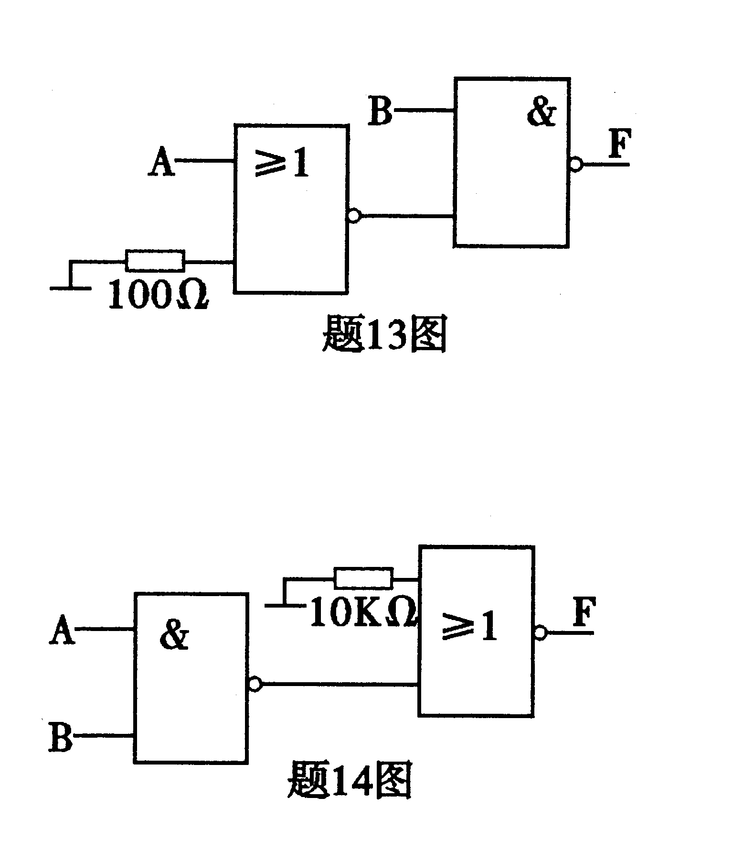
13．TTL型门电路组成的逻辑电路如题13图所示，其输出函数F与A，B的逻辑关系式为
（ ）
A．F=$\overline{A}$+B
B．F=A+$\overline{B}$
C．F=A+B
D．F=$\overline{A}$+$\overline{B}$
14．CMOS型门电路组成的逻辑电路如题14图所示，其输出函数F与A，B的逻辑关系式为（ ）
A．F=AB
B．F=$\overline{\text{AB}}$
C．F=0
D．F=1
15．要使同步RS触发器具有Q^{n+1}=1的状态其输入信号必须满足（ ）
A．R=S=0 B．R=S=1
C．R=1，S=0 D．R=0，S=1
二、填空题（本大题共10小题，每小题1分，共10分）
请在每小题的空格中填上正确答案。错填、不填均无分。
16．稳压二极管正常稳压工作是工作在其伏安特性曲线的___________区。
17．在共射、共基、共集、共漏几种基本组态的放大电路中，输出电压与输入电压相位相反的是___________放大电路。
18．负反馈有4种组态，若要求输入电阻低输出电压稳定，在放大电路中应引入___________负反馈。
19．阻容耦合，变压器耦合和直接耦合三种放大电路中，___________耦合的放大电路存在零点漂移。
20．单相桥式整流电路接电阻负载，已知变压器次级电压u₂=14.1sinωtV，则输出电压平均值U₀为___________V。
21．与十进制数(58.3)₁₀相对应的余3BCD数是(___________)_{余3BCD} 。
22．已知函数F=AB+$\overline{A}$C+A$\overline{B}$，其最简与非表达式为F=___________。
23．组成25进制计数器至少需用___________个触发器。
24．集成双向移位寄存器74LS194应用电路如题24图，设电路初态Q₀Q₁Q₂Q₃=1000，经过三个CP脉冲作用后，电路状态Q₀Q₁Q₂Q₃=___________．
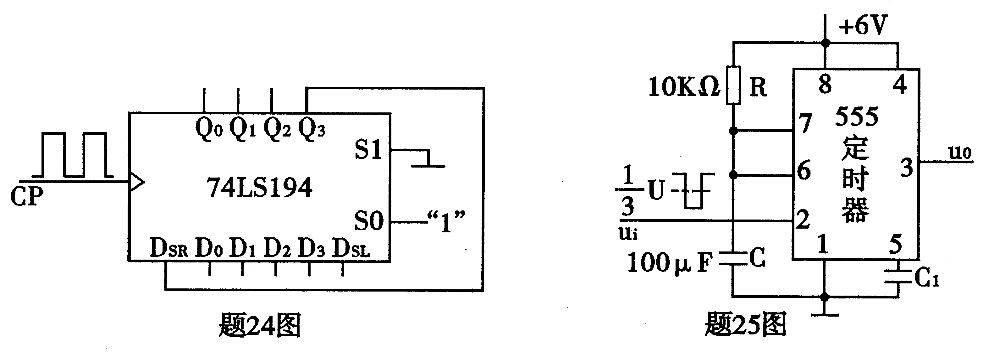

25．由555定时器组成的单稳态触发器电路如题25图所示，其输出脉冲宽度(定时时间)为
T_{P}=___________S。
三、分析计算题（本大题共6小题，每小题5分，共30分）
26．指出题26图(a)和(b)两个电路对正弦信号是否有电压放大作用，并说明理由。
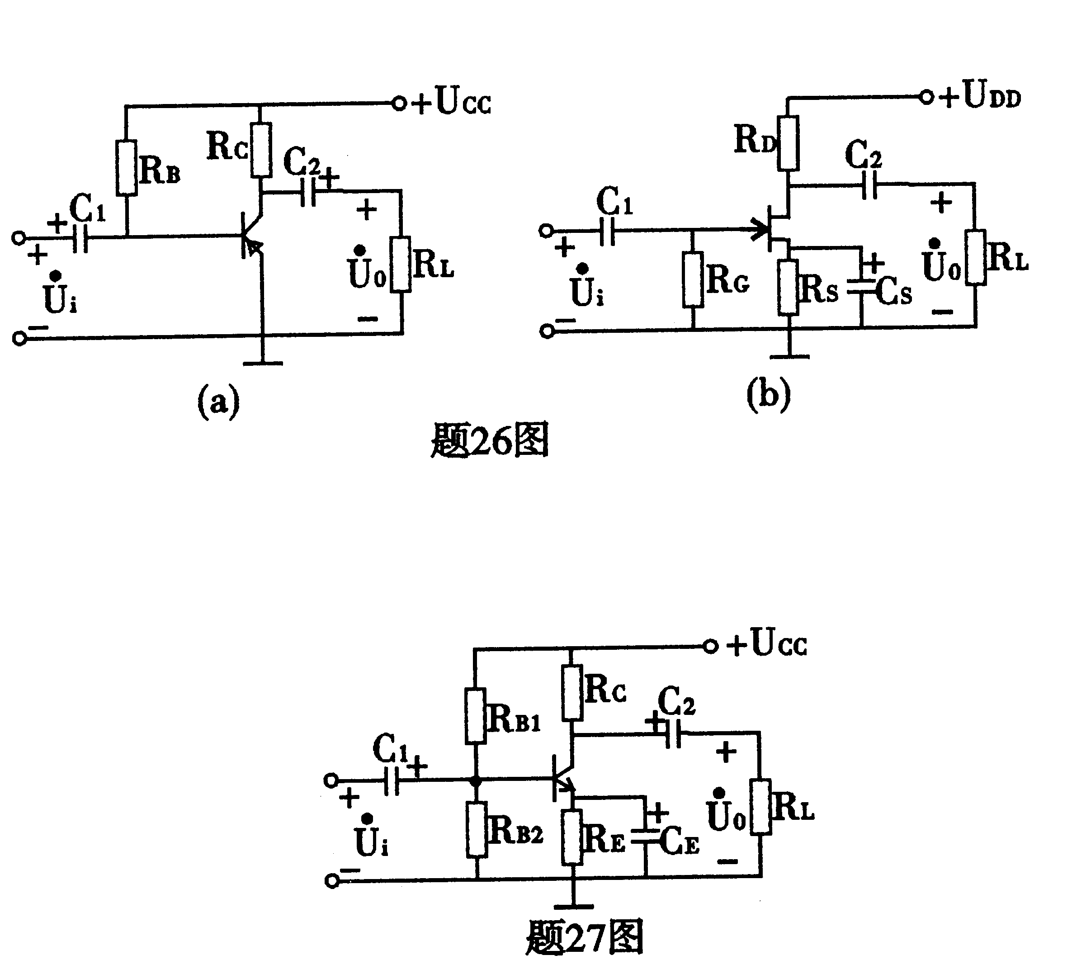

27.放大电路如题27图所示，知U_{CC}=12V，R_{B1}=90KΩ，R_{B2}=30 KΩ，R_{C}=3KΩ，R_{E}=2KΩ，R_{L}=6KΩ，U_{BE}=0.6V，β=60，试：
（1）估算静态量I_{CQ}，U_{CEQ}；
（2）计算电压放大倍数$\overset{}{A}u=\frac{{\overset{}{U}}_{0}}{{\overset{}{U}}_{i}}$；
（3）求输出电阻r₀ 。
28．放大电路如题28图所示，已知R_{C}=20KΩ,R_{L}=20KΩ，R_{E}=10KΩ，
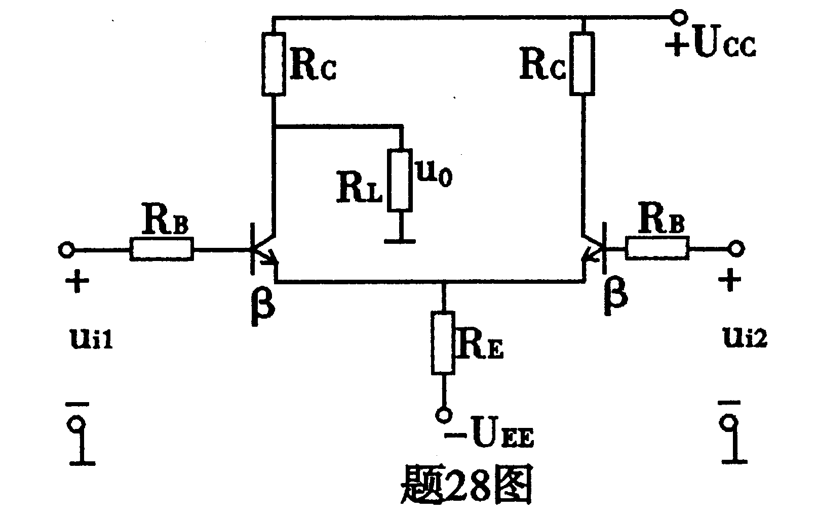
R_{B}=2.5KΩ，r_{be}=2.5KΩ，β=60。试：
(1)指出电路的输入输出方式；
(2)求差模电压放大倍数$\overset{}{A}$d；
(3)计算差模输入电阻r_{id}。

29．理想运放构成的电路如题29图所示。
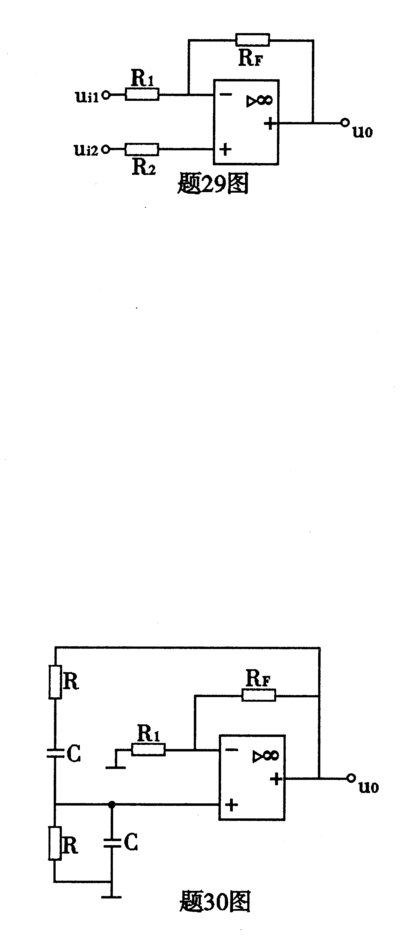
(1)指出理想运放构成何种运算电路；
(2)写出u₀与u_{i1}和u_{i2}的关系式；
(3)知R₁=20KΩ，R_{F}=80KΩ，求R₂值。

30．正弦波振荡电路如题30图所示。
(1)指出图示振荡电路的名称；
(2)该电路能够起振，R₁与R_{F}之间应满足怎样的关系式；
(3)写出该电路振荡频率f₀的表达式。

31．时序逻辑电路如题31图所示，要求：
(1)写出题3l图中各触发器的驱动方程；
(2)填写电路状态表题31表(设电路初始状态为Q₂Q₁=00)；
(3)说明电路的进制数N值。
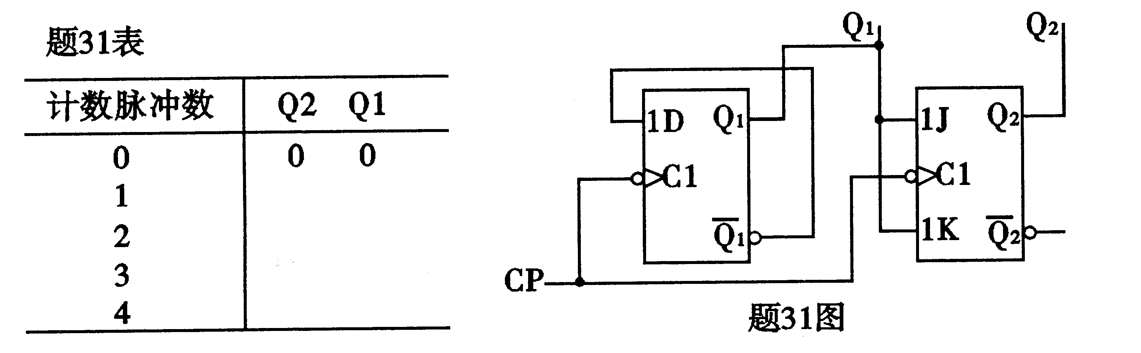

四、设计画波形题(本大题共6小题，每小题5分。共30分)
32．用集成运放设计一个电路，满足u₀=－100$\int{u_{i}\text{dt}}$的关系，要求电路的输入电阻为
100KΩ，试：
(1)画出设计的电路图；
(2)计算所需要的各元件值。
33．理想运放构成的运算电路如题33图(a)所示
（1）指出该电路是何种运算电路；
（2）知u_{i}波形如题33图（b）所示，试对应u_{i}波形画出u_{o}波形。
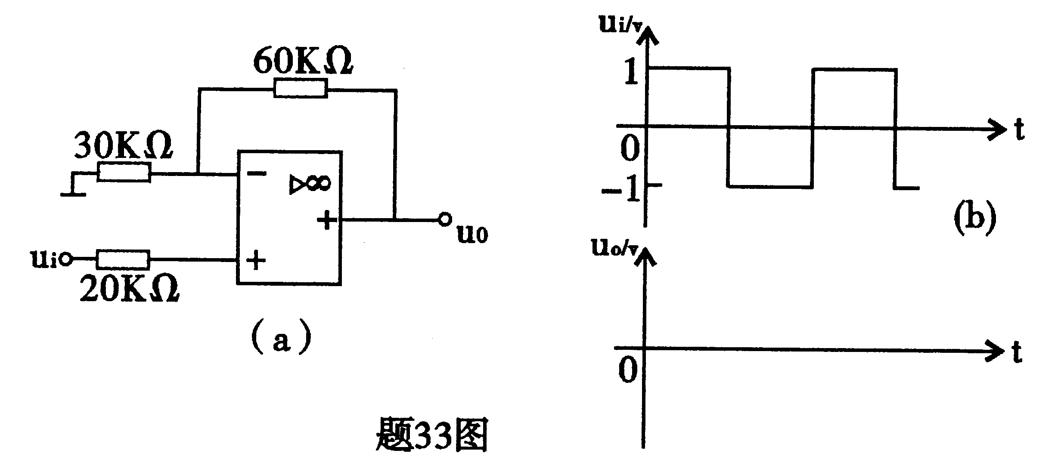

34．电路如题34图(a)所示，知稳压二极管V的稳定电压U_{z}=8V，正向导通电压为0.7V，U_{R}=2V，R₁=4KΩ，R₂=2 KΩ，试：
(1)求门限电压U_{T}；
(2)画出电压传输特性；
(3)知u_{i}波形如题34图(b)所示，试对应u_{i}波形画出u_{o}波形。

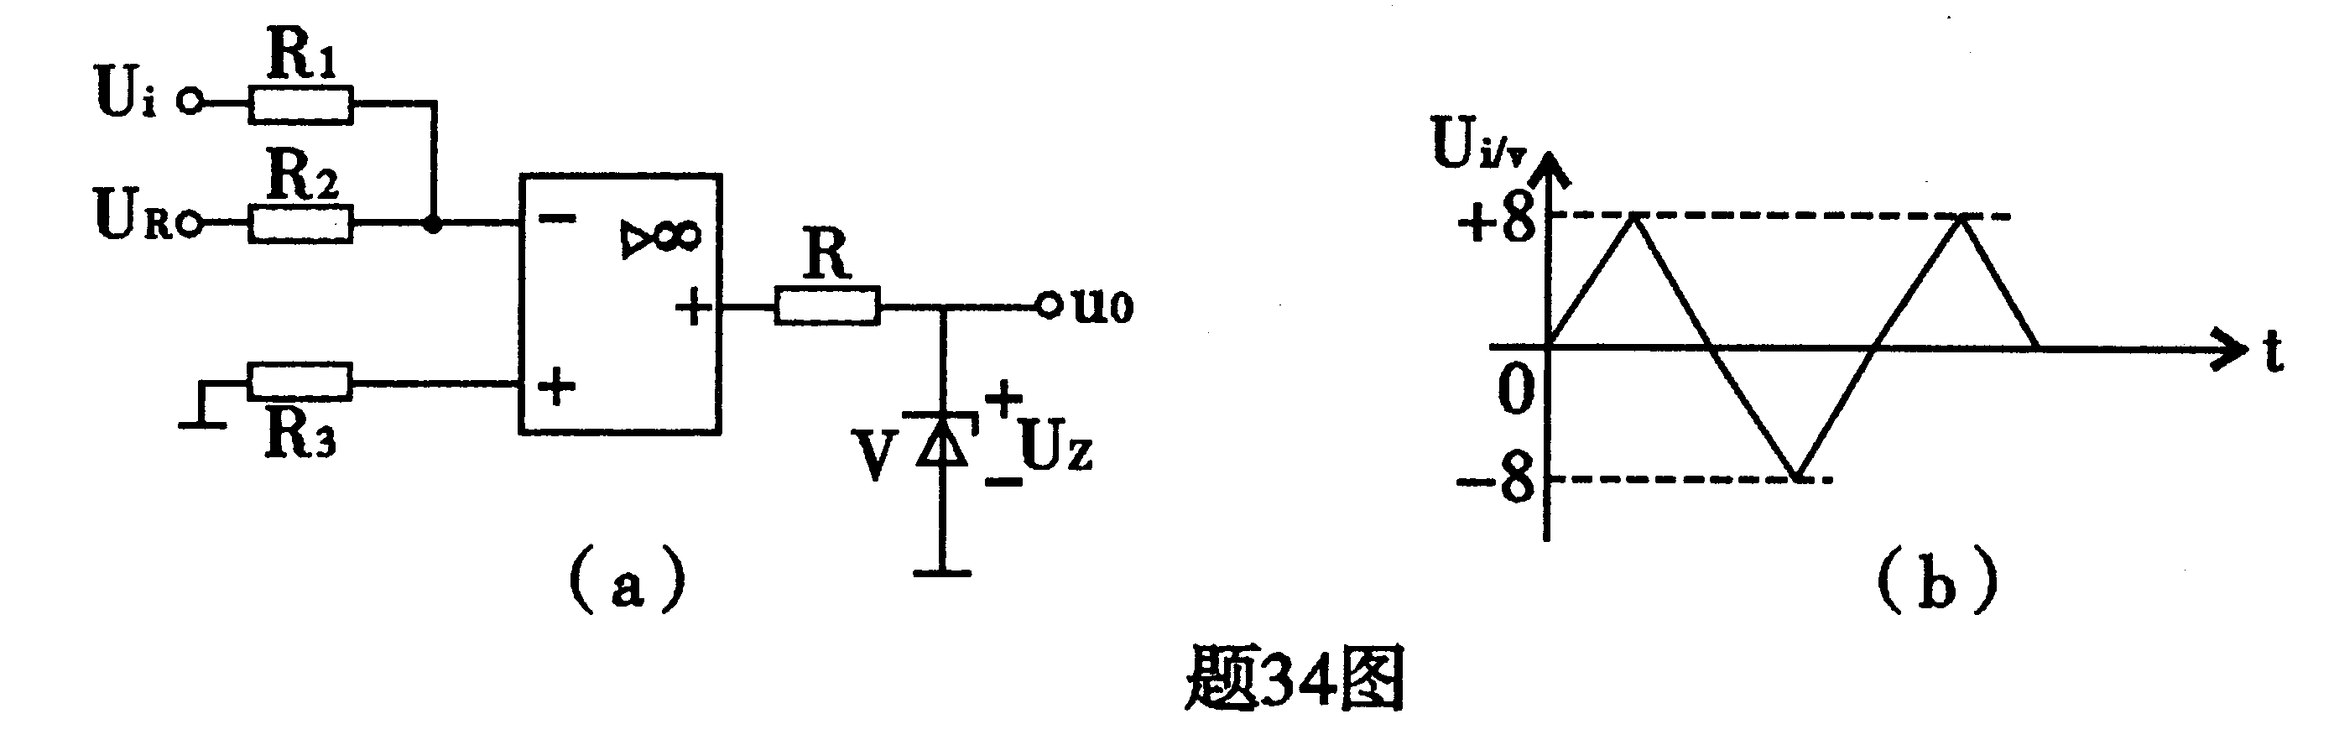

35．组合逻辑电路及A、B的波形如题35图(a)和(b)所示，要求：
(1)写出F与A、B间的逻辑函数式，并化成最简与或表达式；
(2)画出F端与A、B相对应的逻辑波形。

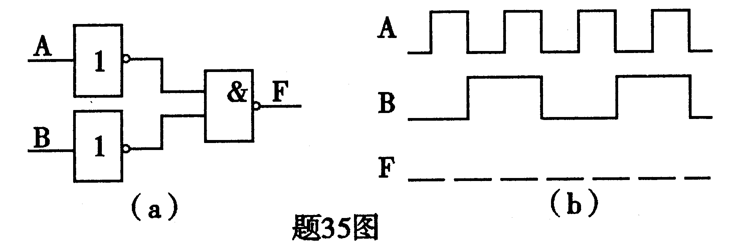

36．用最少的“与非”门电路设计组成一个判定电路，当三位二进制数ABC所表示的十进制数N满足1<N<6时，输出F为“1”，否则F为“0”，输入变量允许有反变量，要求：
(1)列出真值数；
(2)写出F的逻辑函数式；
(3)画出逻辑电路图。
37．用集成四位二进制(十六进制)加法计数器T214(74LS１61)设计组成一个五进制计数器，要求：
(1)用反馈归零方法设计组成电路；
(2)确定反馈归零状态，并画出逻辑电路图。
T214(74LS161)的逻辑符号及功能表如题37图和题37表

